TRƯỜNG KỸ THUẬT VÀ CÔNG NGHỆ
KHOA CÔNG NGHỆ THÔNG TIN

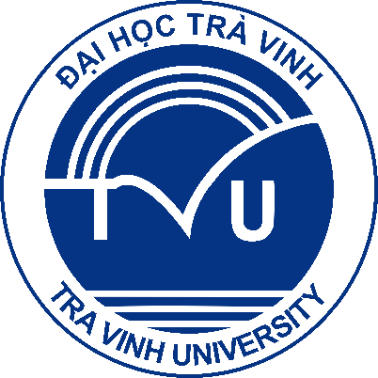
ISO 9001:2015

BÁO CÁO THỰC TẬP ĐỒ ÁN
CƠ SỞ NGÀNH (CHUYÊN NGÀNH)

TÊN ĐỀ TÀI

Sinh viên:
Lớp:
MSSV:
GVHD:

VĨNH LONG, NĂM 2026

TRƯỜNG KỸ THUẬT VÀ CÔNG NGHỆ
KHOA CÔNG NGHỆ THÔNG TIN

ISO 9001:2015

BÁO CÁO THỰC TẬP ĐỒ ÁN
CƠ SỞ NGÀNH (CHUYÊN NGÀNH)

TÊN ĐỀ TÀI

Sinh viên:
Lớp:
MSSV:
GVHD:

VĨNH LONG, NĂM 2026

LỜI CAM ĐOAN

LỜI CẢM ƠN

NHẬN XÉT CỦA GIẢNG VIÊN HƯỚNG DẪN

Giảng viên hướng dẫn
(Ký và ghi rõ họ tên)

NHẬN XÉT CỦA GIẢNG VIÊN CHẤM ĐỒ ÁN

Giảng viên chấm
(Ký và ghi rõ họ tên)

MỤC LỤC

DANH MỤC CHỮ VIẾT TẮT

DANH MỤC BẢNG BIỂU

DANH MỤC HÌNH ẢNH

TÓM TẮT ĐỒ ÁN

CHƯƠNG 1: TỔNG QUAN
(Giới thiệu tổng quan về vấn đề sẽ tập trung nghiên cứu và giải quyết.)

CHƯƠNG 2: CƠ SỞ LÝ THUYẾT

Trình bày cơ sở lý thuyết, lý luận, giả thiết khoa học và phương pháp nghiên cứu đã được sử dụng trong đồ án.

Nội dung 1

Nội dung 1.1

Nội dung 1.2

…

…

Nội dung 2

Nội dung 2.1

Nội dung 2.2

…

...

Nội dung 3

Nội dung 3.1

Nội dung 3.2

…

….

CHƯƠNG 3: HIỆN THỰC HÓA NGHIÊN CỨU
(Mô tả các bước nghiên cứu đã tiến hành, các bản thiết kế, cách thức cài đặt chương trình hoặc hiện thực hóa nghiên cứu. Đối với các đề tài ứng dụng có kết quả là sản phẩm phần mềm phải có hồ sơ thiết kế, cài đặt, ... theo các dạng lược đồ, mô hình phổ biến trong ngành. Nội dung đặc tả nhu cầu, phân tích thiết kế hệ thống cũng thể hiện trong chương này.)

CHƯƠNG 4: KẾT QUẢ NGHIÊN CỨU
Trình bày các kết quả đạt được sau quá trình thực hiện đồ án. Có thể đánh giá về hiệu năng, trải nghiệm người dùng, hoặc trình bày các giao diện chức năng của nghiên cứu ở phần này.

CHƯƠNG 5: KẾT LUẬN VÀ HƯỚNG PHÁT TRIỂN
Kết luận: Trình bày những kết quả đạt được, những đóng góp mới và những đề xuất mới. Phần kết luận cần ngắn gọn, không có lời bàn và bình luận thêm.

Hướng phát triển: Kiến nghị về những hướng nghiên cứu tiếp theo.

DANH MỤC TÀI LIỆU THAM KHẢO

PHỤ LỤC

